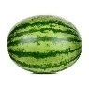
1) Dünya – Güneş – Ay ın büyüklüklerine göre aşağıdaki görsellerin altına yazınız.
20…-20… EĞİTİM ÖĞRETİM YILI BİLİM UYGULAMALARI DERSİ www.fenusbilim.com ORTAOKULU
6. SINIF 1. DÖNEM 1. YAZILISI
ADI-SOYADI NOT:
SINIF-NO:




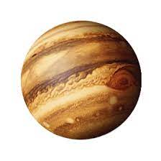
2) Aşağıda verilen gök cisimlerini büyükten küçüğe sıralayın
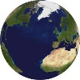
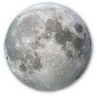


Jüpiter
Güneş
Ay
Dünya

……………………………………………………………………………………..

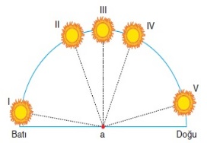
3) Güneşi gün içinde farklı konumlarda görmemizin sebebi nedir?

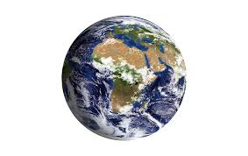
4) Dünya’nın dönüş yönü nedir?

5) 365 gün 6 saat zaman dilimi tam olarak nedir?

6) 24 saat neyi hangisini ifade eder?

7) Çok eski zamanlarda saatleri belirlemek için ne kullanılıyordu?

8) Parmak eklemleri hareket çeşidine göre hangi eklem çeşididir?

9) Derslerimizde kullandığımız, telefon ve tablet üstünden organlarımızı gözlemlediğimiz 4D uygulama nedir?

10) Telefon veya tablet kullanarak bir kağıttaki görseli ekranda 4D olarak gösteren uygulamaya ne denir?

11) Beyza okul bahçesine arkadaşlarıyla birlikte diktikleri fidanın gün içinde gölge boyunun sürekli değiştiğini gözlemlemiştir

Beyza Diktikleri fidanın gölge boyundaki bu değişimin Güneş’in veya Dünya’nın gün içindeki hangi hareketiyle ilgili olduğu sonucunu çıkarır? (6 puan)

12) Güneş, Dünya ve Ay'ın hareketleri ile ilgili boş bırakılan yerlere uygun kelimeleri yerleştiriniz (24 Puan )

- Dünya kendi ekseni etrafında …………………..hareketi yapar.
- Ay'ın dünya etrafında dolanması sonucu …………………………………..oluşur.
- Güneş kendi ekseni etrafında ………………………………………… döner.
- Dünya'nın ……………………….. etrafında dönme hareketi sonucu gece ve gündüz oluşur.
- Ay'ın kendi ekseni etrafında dönüş süresi ile Dünya etrafında dolanma süresi ……………………….
- Güneş kendi etrafında …………………….. hareketi yapar

BAŞARILAR
Fen Bilimleri Zümresi

